Presseinformation

KDS/KES-VS Verschlussstopfen mit Köpfchen

CONTA-CLIP erweitert sein Zubehör für die Kabelmanagement-Systeme KDS und KES um die Verschlussstopfen KDS/KES-VS. Die in den Durchmessern von 1,5 mm bis 22 mm erhältlichen Stopfen verfügen über einen Pilzkopf, der ein zu tiefes Einstecken verhindert und das Wiederherausziehen erleichtert.
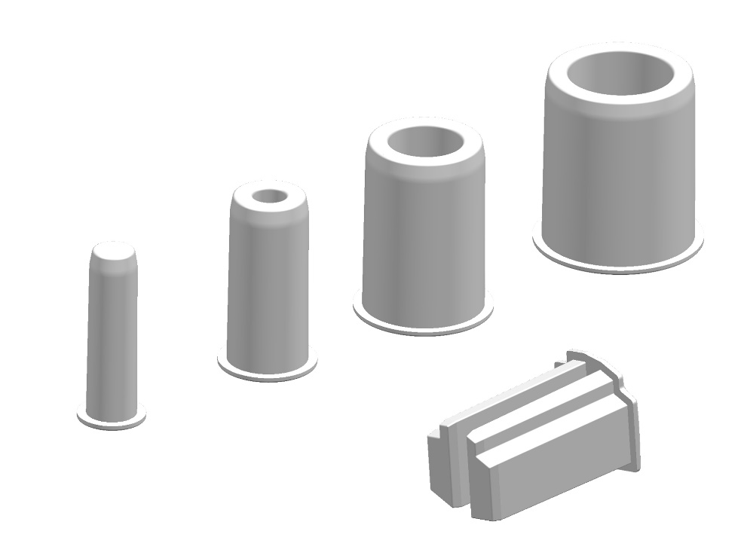
Bild: Der Pilzkopf der Verschlusstopfen KDS/KES-VS verhindert ein zu tiefes Einstecken und erleichtert das Wiederherausziehen.

Neben dem flexiblen und sicheren Verschluss von Durchführungskanälen gemäß IP66 bietet der überkragende Rand einen zusätzlichen Schutz vor Spritzwasser oder Staub. Bereits durchstoßene KES-Einführungen lassen sich im Handumdrehen verschließen und KDS-Dichtelemente für spätere Kabelkonfektionierungen vorbereiten.
Die KDS- und KES-Systeme von CONTA-CLIP zur Kabeldurch- bzw. -einführung ermöglichen eine werkzeuglose und auch nachträglich konfigurierbare Abdichtung von Leitungen und Schläuchen.

Bilder: | KDS_KES_VS-Uebersicht | Zeichen: | 778
Dateiname: | 201911010_pm_KDS-VS | Datum: | 19.02.2020

Unternehmenshintergrund
CONTA-CLIP zählt zu den bedeutendsten Herstellern von elektrischen/elektronischen Verbindungselementen und Kabelmanagementsystemen in Europa. Das mittelständische Unternehmen mit Sitz in Hövelhof (NRW) produziert seit über 40 Jahren elektrische und elektronische Verbindungstechnik für die Prozess- und Industrieautomation, schwerpunktmäßig für die Branchen Bahntechnik, Fördertechnik, Gebäudeautomation, Klimatechnik, Maschinen- und Anlagenbau, Mess-, Steuer- und Regeltechnik, Schalttafelbau, Schiffbau, Transformatorenbau und Umwelttechnik. Die Produktbereiche des Unternehmens untergliedern sich in die Sparten CONTA-CONNECT für elektrische Verbindungstechnik, CONTA-CABLE für Kabelmanagementsysteme, CONTA-ELECTRONICS für Elektronik und CONTA-CON für Leiterplattenverbinder. Neben seinen Produkten bietet CONTA-CLIP auch Dienstleistungen bei der Gehäusebearbeitung, der Klemmleistenmontage, der Komponentenbedruckung und der kundenspezifischen Elektronik an.

Kontakt:  CONTA-CLIP  Verbindungstechnik GmbH  Christian Quade  Otto-Hahn-Straße 7  33161 Hövelhof  Tel.: 0 52 57 / 98 33 - 0  Fax: 0 52 57 / 98 33 - 33  E-Mail: christian.quade@conta-clip.de  Internet: www.conta-clip.de |  | gii die Presse-Agentur GmbH  Immanuelkirchstraße 12  10405 Berlin  Tel.: 0 30 / 53 89 65 - 0  Fax: 0 30 / 53 89 65 - 29  E-Mail: info@gii.de  Internet: www.gii.de

